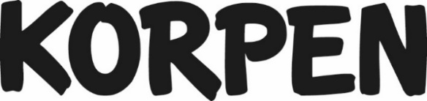s startkort

VINNARE

Vinnare meddelas ENDAST på detta sätt!

Gun Andersson Gudrun Lönnerberg
Olga Angelova Elis Niklasson
Agneta Ahlquist Sven-Åke Orsander
Maria Bodin Ethel Pettersson
Lotta Bodin Ann-Christine Rosell
Leona Bodin Christer Skoog
Saga Bodin Lizette Svensson
Cecilia Brodd Julia Vincent
Ankin Bjernehed Irene Vernersson
Lars-Göra Carlsson Gustav Åsberg
Mikael Bengtsson Devi Lejon
Kerstin Engström Kristin Lindström
Britt-Marie Elgevi Monica Lindholm
Håkan Ekfeldt Malin Kallenberg
Petronella Eriksson
Jan-Erik Eriksson
Lena Flå
Lotta Gustavsson RESULTAT 4280 KRYSS!
Conny Franzèn
Bosse Gustavsson
Ann-Christine Håkansson
Kerstin Hjalmarsson
Christine Hansson
Sylve Johansson
Monica Johansson
Louise Jäghagen

